

VYSOKÉ UČENÍ TECHNICKÉ V BRNĚ
Fakulta informačních technologií

Modelování a simulace
2008/2009

Modely inteligentního chování
dokumentace k projektu

Autoři: Ondřej Karlík, xkarli00@stud.fit.vutbr.cz
Martin Trojan, xtroja05@stud.fit.vutbr.cz
Datum: 19.12.2008

Obsah
Popis chování zvířete 2
Popis implementace 4
Inteligence zvířete 4
Reakce na události 4
Shrnutí, možnosti rozšíření 5

Popis chování zvířete
Modelujeme život samice kočky domácí, její chování z pohledu projevu inteligence jedince. Neuvažujeme první cca 2 roky života kočky, kdy prochází rychlým vývojem při poznávání prostředí a lidí v okolí – předpokládáme zastavení změn osobnosti (například po kastraci zvířete) a přibližně stálé denní návyky v závislosti na dále popsaných událostech.
Kočku modelujeme na základě zkušeností s reálným jedincem v reálném prostředí po dobu jejího života. Maximální délka života kočky domácí se pohybuje mezi 15 a 25 lety, 25 let uvažujeme jako maximum v naší simulaci.
Prostředím je rodinný dům na vesnici v blízkosti silnice, která pro kočku zároveň znamená nízkou, avšak reálnou a uvažovanou možnost usmrcení (spolu např. s vážnou nemocí nebo zaběhnutím se, případně kritickými hodnotami dále popsaných ukazatelů). Dovnitř rodinného domu kočka samotná nemá přístup, jídlo jí je připravováno v pravidelných denních intervalech srovnatelných s návyky obyvatel domu – snídaně, oběd, večeře a večerní svačina. V sousedství rodinného domu uvažujeme 2 další domy, u nichž je kočce jídlo připravováno (přesun k domům kočku na životě neohrožuje).
Prostředím pro spánek mimo rodinný dům se uvažuje zastřešená nevytápěná stodola, případně další podobné nevytápěné prostory.

Obvyklý den popisované kočky začíná probuzením přibližně v 8:00 ráno, kdy se dožaduje jídla. Jídlo jí je ve většině případů nachystáno přímo, toto sní a znovu hledá místo ke spánku. V závislosti na náladě kočky, hladině hluku uvnitř domu (ovlivněné zvýšeným počtem obyvatel v domě přítomných) a na místě, kde kočka v noci spala (spala-li vevnitř, odchází vykonat potřebu a spát ven), volí toto místo, kde se zdrží do doby oběda (cca 12:00). V tomto čase se kočka podle jejího předchozího umístění vrací domů jíst, respektive po jídle odchází ven. Pokud kočka přišla jíst do domu, po jídle se znovu rozhoduje podle hluku uvnitř, který je v době oběda častěji vyšší, a podle venkovní teploty. V době večeře (cca 18:00) znovu kočka podle předchozí pozice přichází, respektive jí uvnitř. Vzhledem ke klidu uvnitř domu kočka zůstává přibližně do 20:30 a spí, v této době je obyvateli při vyšší venkovní teplotě (březen-září) vykázána na noc ven, v opačném případě spí do rána uvnitř.
Při příchodech do domu kočka čeká, až ji někdo z obyvatel vpustí, odchody jsou vyžádané a tím takřka okamžité, v modelu je tedy neuvažujeme.
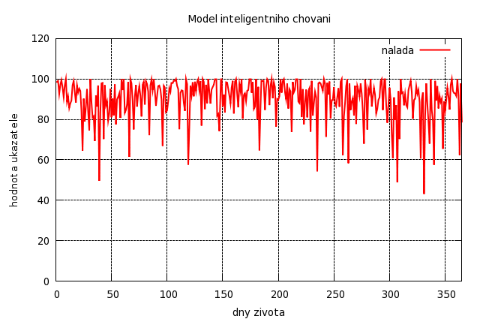
Nálada kočky v roce.
Mírnější výkyvy uprostřed roku odpovídají lepší náladě zvyšované možností pohybu venku.

Popis implementace
Simulace probíhá na základě programu zapsaného v jazyce C++ za použití knihovny SIMLIB. Grafy výsledků generované programem jsou součástí tohoto dokumentu.

Inteligence zvířete
Inteligence je implementována pomocí 4 základních ukazatelů měnících se v čase a na základě proběhlých událostí, zjednodušeně tak odpovídají základním potřebám a vlastnostem zvířat:
- ukazatel zdraví měněný pouze průběhem času,
- ukazatel nálady snižovaný v případech, že je kočka nucena na základě jí nepříjemných vlivů (hluk v domě, čekání na jídlo) měnit svá rozhodnutí, zvyšovaný spánkem, pohybem a jídlem,
- ukazatel potřeby spánku, tp. energie zvířete – snižovaný pohybem a obecně časem tráveným jinou činností než spánkem,
- ukazatel hladu zvířete snižovaný jinými činnostmi než konzumací jídla, zvyšovaný právě konzumací.
Tyto ukazatele (ve zdrojovém kódu označované předponou „score“) ovlivňují rozhodování kočky, v omezené míře i plánování jejího budoucího chování. Různými koeficienty v závislosti na aktuálních činnostech lze tedy simulovat momentální potřeby kočky, která se bude snažit maximalizovat stav ukazatelů spánku a hladu (preferovaně) – chování se tedy zakládá na „průchodu životem“ s co nejvyšším ohodnocením prováděných akcí, ať už jednoduchých (např. ráno po probuzení s ukazatelem spánku 100% a velkým hladem kočka pouze „doplní“ stav ukazatele hladu), tak složených (kdy se kočka podle stavu a priorit obou ukazatelů rozhodne, v jakém pořadí stavy „doplní“).
Rozpoznávání událostí implementujeme základním způsobem, např. kontrolou přítomnosti potravy v misce pro ni určené s neuvažováním hledání jiných než daných zdrojů (což, až na výjimky způsobené dlouhým čekáním na potravu, odpovídá realitě).

Reakce na události
Výše popsaný způsob chování/učení založený na kladném ohodnocení je obvyklým způsobem realizace inteligence u inteligentních systémů. Soustředíme se na tzv. reaktivní chování zvířete, tedy chování vyvolávané na základě daných událostí (zde daných jidelníčkem obyvatel domu), z důvodu zjednodušení neuvažujeme ovlivňování událostí kočkou samotnou (např. když si potravu nebo spánek vyžádá mimo obvyklé denní události). Kočka zároveň nemusí řešit dopad svého rozhodnutí nebo chování na okolí.
Při událostech jsou ukazatele měněny ohodnocovacími funkcemi s koeficienty zvolenými na základě pozorování kočky, tyto funkce jsou vysvětleny přímo ve zdrojovém kódu.

Shrnutí, možnosti rozšíření
Výsledky získané experimentováním se simulací zvířete odpovídají reálnému pozorování zvířete v rámci zvolených podmínek (např. neuvažování jiných koček, dalšího vývoje charakteru kočky, dalších okolností ovlivňujících zdraví, náladu, hlad a potřebu spánku apod.) a obecným znalostem o chování koček domácích.
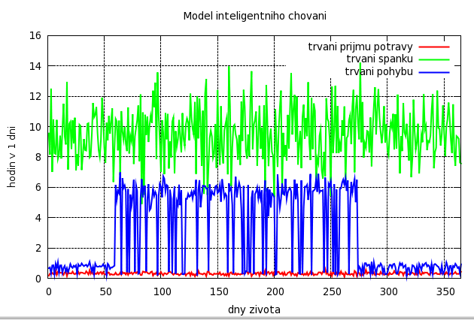
Trvání činností kočky v rámci jednoho roku. Razantní změna pohybu značí teplé období.

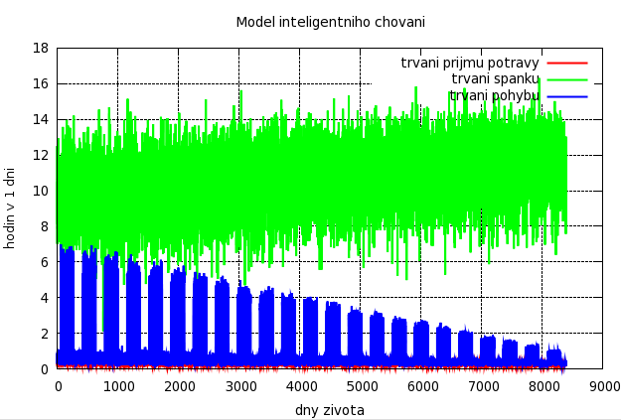
Mezi simulací získané znalosti lze zařadit možnost určit s jistou pravděpodobností umístění kočky v daném dni jejího života, určit změny v návycích ve velkých časových rozestupech (zejména stářím), také sledovat reakce na změny parametrů ovlivňujících její chování, při zpřesnění abstraktního modelu doplněním počtu potravou přijatých a pohybem vydaných kalorií sledovat změny hmotnosti kočky v průběhu roku apod.
Náhled na celý život kočky. S rostoucím stářím se kočka méně pohybuje, naopak více spí.

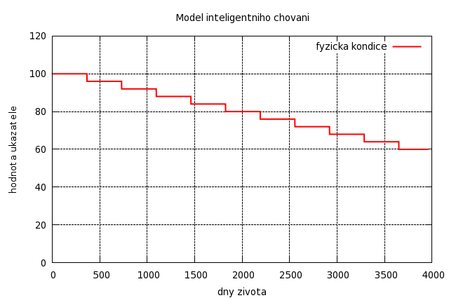
Dále by bylo možné doplnit model o zmiňované další okolnosti ovlivňující ukazatele (např. lovení myší zvyšující náladu a rychlost trávení), o nepředvídané události (např. vystěhování některého ze sousedních domů, tp. nemožnosti zde přijímat potravu), o simulaci vývoje charakteru a zvyklostí kočky atd.
Po rocích klesající ukazatel zdraví kočky. Kočka zde v 13. roce života umírá na nemoc.

